МІНІСТЕРСТВО ОСВІТИ І НАУКИ УКРАЇНИ

Національний технічний університет

«Харківський політехнічний інститут»

Навчально-науковий інститут комп’ютерного моделювання, прикладної фізики та математики

Кафедра динаміки та міцності машин

Звіт

про виконання

лабораторної роботи № 11

по курсу «Комп’ютерні мережі та розподілені обчислювання»

з теми "Паралельні та обчислювальні системи

(OMP)"

                                                    Виконав:

студент групи ІКМ-220Б

Пономаренко О.В.

Викладач:

доцент кафедри ДММ

Трубаєв О.І.

Харків 2022

**Варіант:** 12

**Завдання:**

1. Ознайомтесь з прикладом *omp_integrate.c,* що знаходитьсяпоруч із цим файлом та реалізує інтегрування функції методом прямокутників. Скомпілюйте та запустіть його.
2. Модифікуйте код програми таким чином, щоб він реалізовував метод трапецій та підраховував інтеграл у діапазоні [-*k, k*] від функції *y(x) = k⋅xk*, де *k* – ваш номер варіанту (номер в списку у журналі). Обчисліть аналітичне значення інтегралу та порівняйте його з отриманим чисельно. Визначте похибку.
3. Визначте час та прискорення від роботи програми на 1, 2, 3, 4, 5, 6, 7, 8 потоках та при nsteps = 40 000 000 і 80 000 000. Проведіть досліди на вашому комп’ютері та обчислювальному кластері. Побудуйте графіки прискорення від кількості ядер (для цього використовуйте файл *template.xlsx*) (для кластера та вашого ПК).

**Код програми:**

#include <math.h>

#include <stdio.h>

#include <omp.h>

const double PI = 3.14159265358979323846;

const double k = 2;

const double a = -k;

const double b = k;

const int nsteps = 40000000;

double func(double x) {

return k * pow(x, k);

}

double integrate(double(*func)(double), double a, double b, int n) {

const double width = (b - a) / n;

double trapezoidal_integral = 0;

for (int step = 0; step < n; step++) {

const double x1 = a + step * width;

const double x2 = a + (step + 1) * width;

trapezoidal_integral += 0.5 * (x2 - x1) * (func(x1) + func(x2));

}

return trapezoidal_integral;

}

double integrate_omp(double(*func)(double), double a, double b, int n) {

const double width = (b - a) / n;

double trapezoidal_integral = 0;

#pragma omp parallel

{

int nthreads = omp_get_num_threads();

int threadid = omp_get_thread_num();

int items_per_thread = n / nthreads;

int lb = threadid * items_per_thread;

int ub = (threadid == nthreads - 1) ? (n - 1) : (lb + items_per_thread - 1);

double trapezoidal_integral_step = 0.0;

for (int step = lb; step <= ub; step++) {

const double x1 = a + step * width;

const double x2 = a + (step + 1) * width;

trapezoidal_integral_step += 0.5 * (x2 - x1) * (func(x1) + func(x2));

}

#pragma omp atomic

trapezoidal_integral += trapezoidal_integral_step;

}

return trapezoidal_integral;

}

double run_serial() {

double t = omp_get_wtime();

double res = integrate(func, a, b, nsteps);

t = omp_get_wtime() - t;

printf("Result (serial): %.12f; error %.12f\n", res, fabs(res - 0));

return t;

}

double run_parallel() {

double t = omp_get_wtime();

double res = integrate_omp(func, a, b, nsteps);

t = omp_get_wtime() - t;

printf("Result (parallel): %.12f; error %.12f\n", res, fabs(res - 0));

return t;

}

int main(int argc, char** argv) {

printf("Integration f(x) on [%.12f, %.12f], nsteps = %d\n", a, b, nsteps);

double tserial = run_serial();

double tparallel = run_parallel();

printf("Execution time (serial): %.6f\n", tserial);

printf("Execution time (parallel): %.6f\n", tparallel);

printf("Speedup: %.2f\n", tserial / tparallel);

return 0;

}

**Вимірювання:**

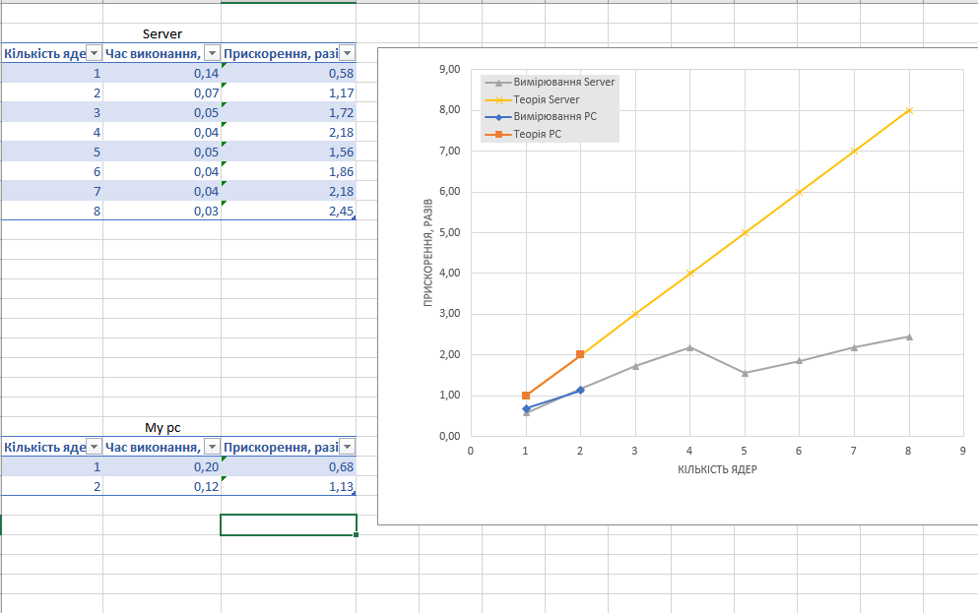

Рисунок 1 - 40 000 000 ітерацій

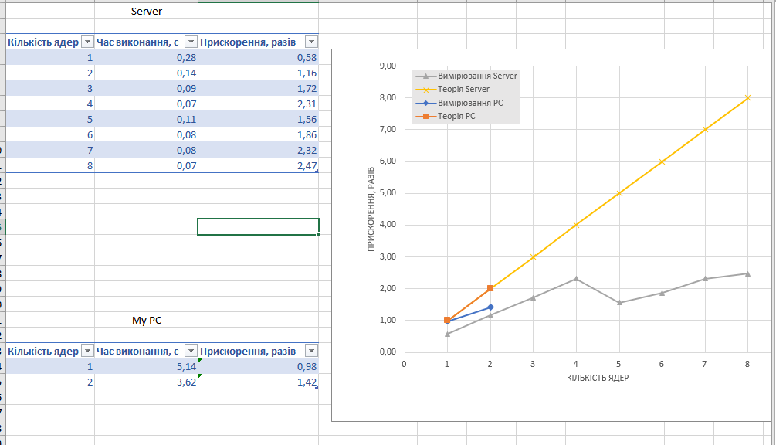

Рисунок 2 - 80 000 000 ітерацій

**Скріншоти роботи програми з різною кількістю потоків:**

**Сервер 40 000 000 кроків:**

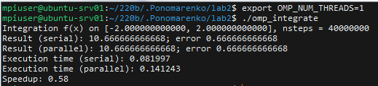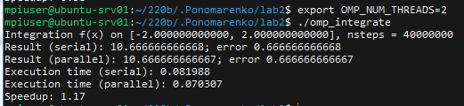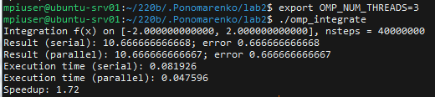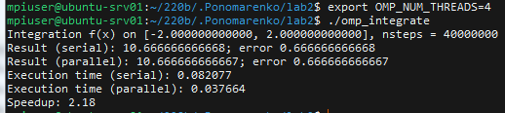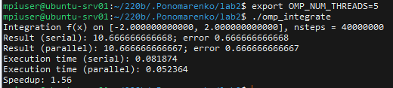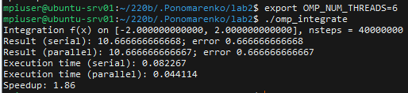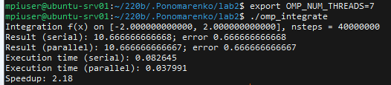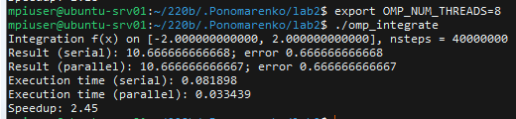

**Сервер 80 000 000 кроків:**

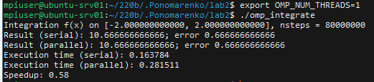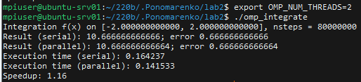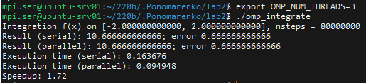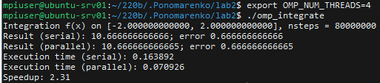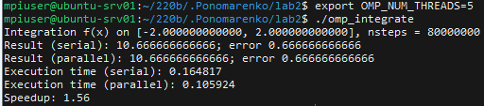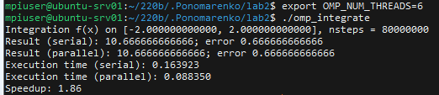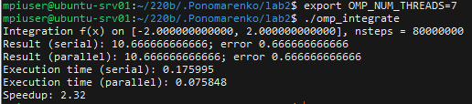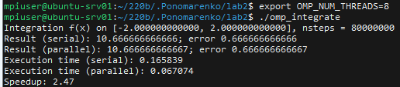

**ПК 40 000 000 кроків:**

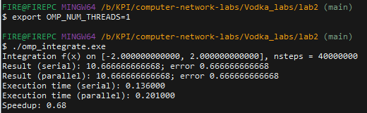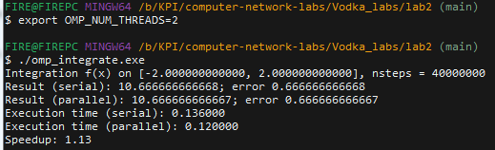

**ПК 80 000 000 кроків:**

